Тема: Органічні сполуки як основа сучасних матеріалів. Пластмаси.
Мета: - з’ясувати роль органічних сполук як джерела різних сучасних
матеріалів;
- ознайомити учнів із різноманітністю сучасних матеріалів;
- ознайомити учнів із широким спектром використання сучасних матеріалів;
- формувати уявлення про можливості сучасних матеріалів та швидкий розвиток у напрямку створення нових речовин;
- формувати розуміння вичерпності природних ресурсів та можливі шляхи використання вторинної сировини.
Тип уроку: комбінований урок, засвоєння знань, умінь, навичок та
творчого застосування їх на практиці.
Форми роботи: евристична бесіда, навчальна лекція, лабораторний
дослід, мультимедійна презентація, робота в групах.
Лабораторний дослід № 4. Ознайомлення зі зразками пластмас.
Обладнання: колекція сучасних матеріалів органічного походження, ПК,
мультимедійна дошка.
Очікувані результати:
- учень знає органічні сполуки, отримані із вуглеводневої сировини;
- характеризує природну вуглеводневу сировину як джерело добування органічних сполук;
- обґрунтовує роль органічної хімії у створенні нових матеріалів.
Хід уроку
І. Організаційний момент.
Вправа. Вітаю всіх, хто прийшов на урок, вітаю тих, що прийшли з хорошим настроєм, вітаю тих, хто підготував домашнє завдання і тих, хто не підготував. Вітаю тих, хто веселий і життєрадісний, тих, хто хмурий і зажурений. Вітаю всіх!
ІІ. Мотивація навчальної діяльності.
Моделюємо проблемну ситуацію.
(Збираємо зі столів, парт, по класу предмети, що виготовлені з пластмаси, гуми: ручки з пластмасовими корпусами, стирачки, мобільні телефони (корпуси), відключаємо воду – труби, виключаємо електроосвітлення – кабелі, знімаємо взуття з гумовою підошвою.
Проблема: щоб повернути свої речі, вам доведеться з’ясувати з чого
вони виготовлені. Що є сировиною для даних матеріалів?
ІІІ. Вивчення нового матеріалу.
- Характеристика пластмас (складання плану-конспекту).
- Демонстрація мультимедійної презентації «Пластмаси».
- Лабораторний дослід №4. Ознайомлення із зразками пластмас.
  - Заповнити таблицю.
 | Колір | Гнучкість | Стійкість до нагрівання | Стійкість до дії кислот
Зразок № 1
Зразок № 2
Зразок № 3
Зразок № 4
  - Формулюємо висновок щодо властивостей пластмас.
- Робота в групах.
Деякі промислові синтези на основі вуглеводнів – встановити
відповідність між схемами та рівняннями реакцій.
  - Група І – карточка
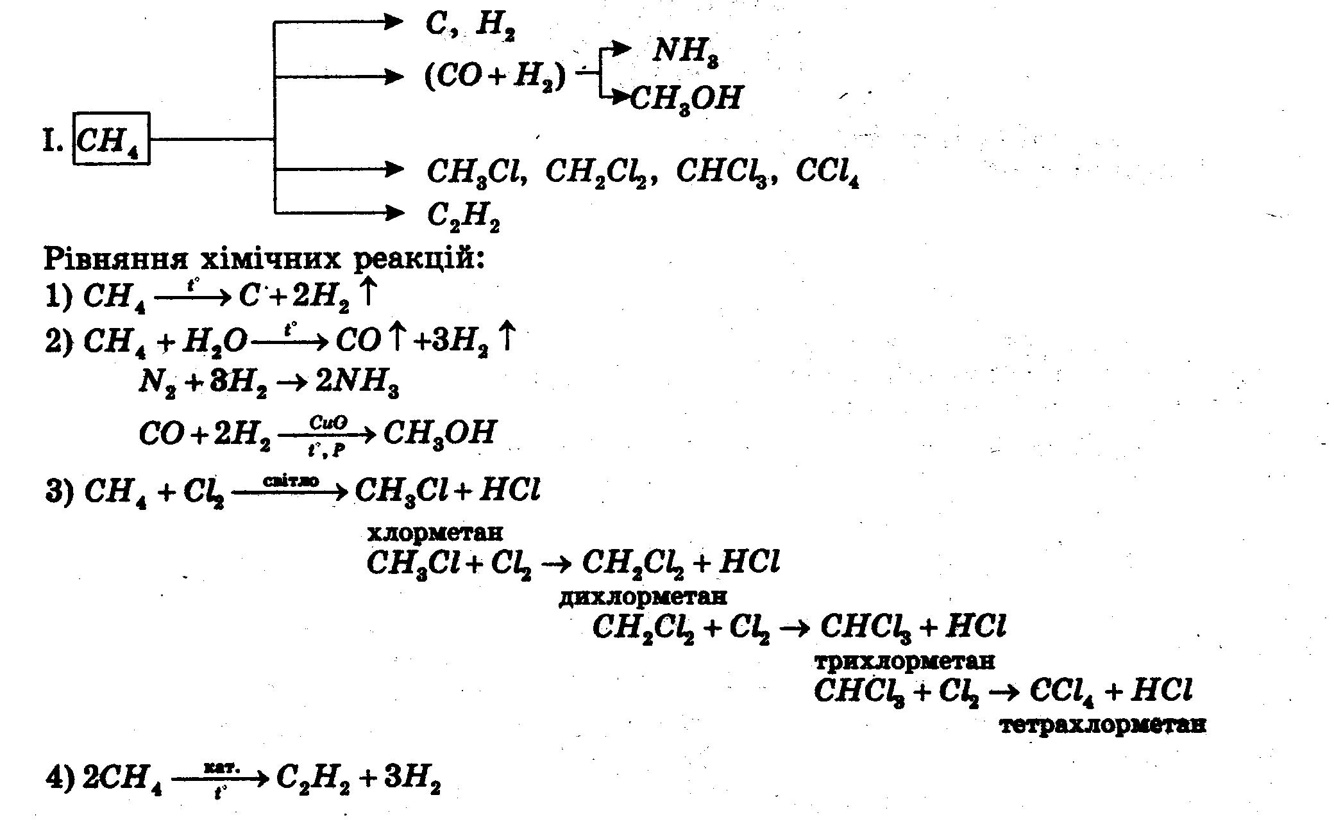

Група ІІ
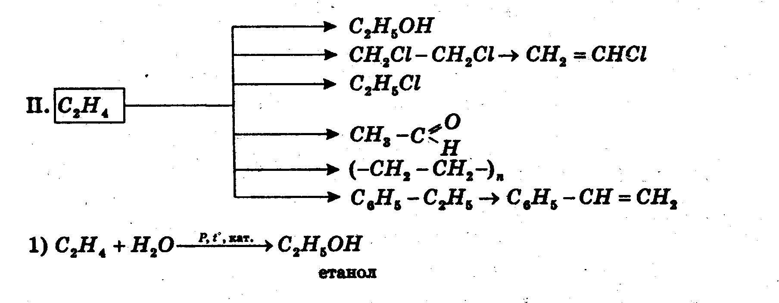
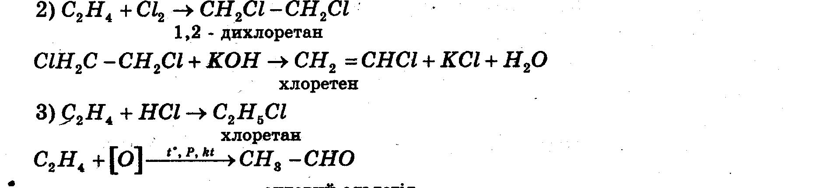
оцтовий альдегід
4) _{n} H₂C = CH₂ → (-CH₂ – CH₂ -)_{n}
5) H₂C = CH₂ + C₆H₆ → C₆H₅ – C₂H₅
етилбензен
6) C₆H₅ – C₂H₅ → C₆H₅ – CH = CH₂ + H₂↑
Стирол

ІІІ група
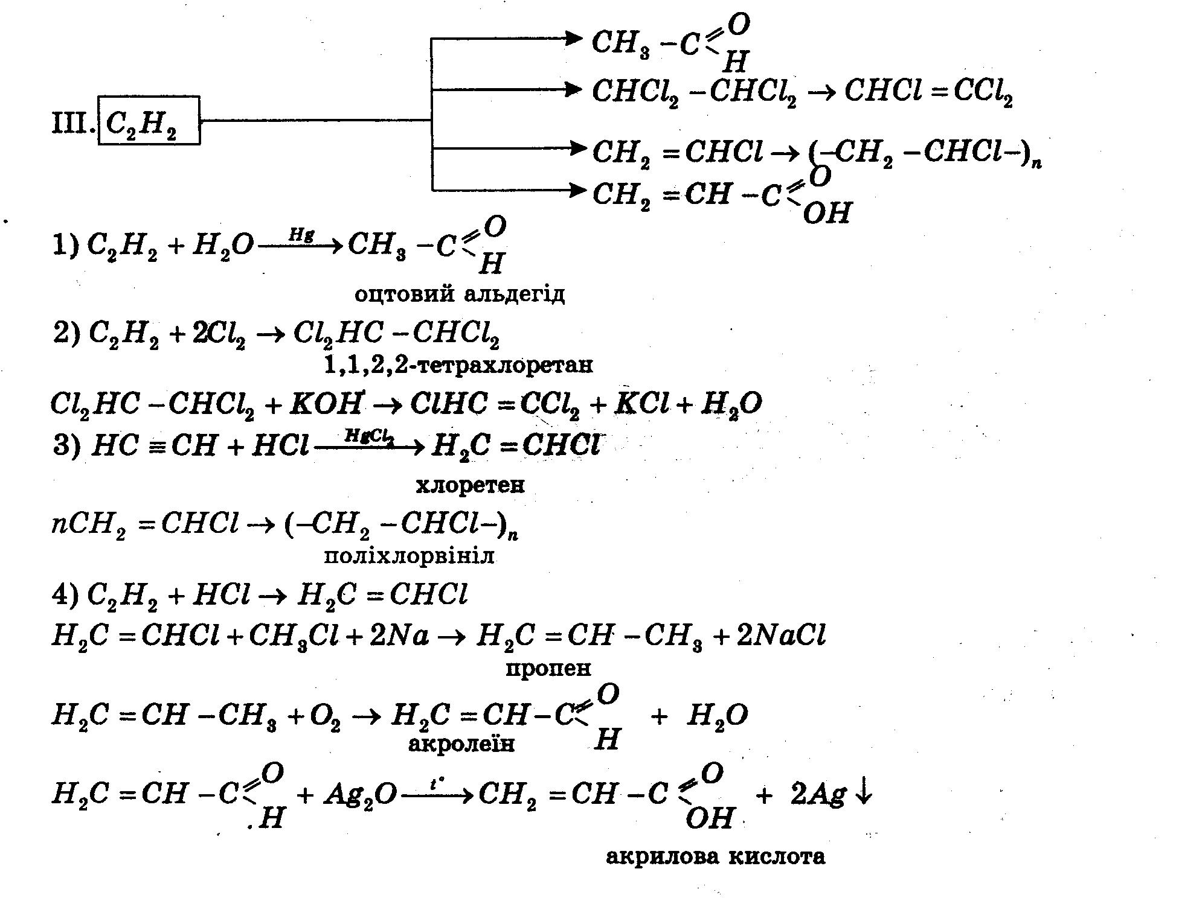

  - Групи обмінюються своїми доробками, корегують.
Інтерактивний метод «Синтез думок».
ІУ. Підбиття підсумків уроку.
w. 1. Вирішення проблемної ситуації.
1. Чому ваші речі можуть повернутися?
2. З чого виготовлені гумки-стирачки, корпуси ручок, взуття,
телефони?
3. З якої сировини виготовлені ці матеріали?
W. 2. Оцінювання роботи груп та індивідуальної роботи учнів.
У. Домашнє завдання. Опрацювати план-конспект, підготуватись до
контролю навчальних досягнень з теми.

Тема: Органічні сполуки як основа сучасних матеріалів. Синтетичні каучуки.
Мета: - з’ясувати склад і властивості синтетичних каучуків; порівняти натуральний і штучні каучуки;
- ознайомити учнів з хімізмом одержання канчуків;
- розглянути головні наукові принципи технологічних процесів;
- формувати в школярів економічну компетентність через аналіз витратно-прибуткового балансу при отриманні канчуків з урахуванням зміни властивостей.
Тип уроку: комбінований урок засвоєння знань, умінь, навичок і творчого
застосування їх.
Форми роботи: евристична бесіда, навчальна лекція, лабораторний дослід №
5.
Лабораторний дослід № 5. Ознайомлення із зразками канчуків.
Обладнання: колекція натуральних і синтетичних канчуків, обладнання для
мультимедійної презентації.
Очікувані результати: учні
- порівнюють синтетичні і штучні каучуки;
- роблять висновки щодо придатності для використання канчуків;
- уміють аргументовано захищати обрану позицію, власне рішення.
Хід уроку
І. Організаційний момент.
ІІ. Актуалізація опорних знань.
2.1. Інтерактивна вправа «Мікрофон», «Передай право на репліку іншому».
а) Пластмаси – це …
б) Сировиною для пластмас є …
в) Вони відрізняються за складом …
г) … за призначенням …
д) пластмаси використовують для …
е) для повторного використання пластмас треба…
є) для довкілля пластмаси …
и) велика чисельність пластмас пояснюється …
2.2. Мотивація навчальної діяльності.
Уявіть собі картину: по вулиці їдуть автомобілі на дерев’яних колесах, а «найкрутіша» машина – це та, що має гумові колеса, які вартують вдвічі більше, ніж саме авто. Навколо лише дерев’яні ящики для зберігання та паперові пакети; у школярів лише шкіряні кросівки та туфлі із тканин, ніхто не знає про кеди, «снікерси», «сліпери» і «сліпони».
На будівлях вікна і двері – дерев’яні, трубопроводи – чавунні, алюмінієві. Це прогресивно з екологічного погляду, але більш вартісно з економічного. Що трапилося? Чого бракує? Які наслідки?
ІІІ. Вивчення нового матеріалу.
3.1. Перегляд мультимедійної презентації про каучуки.
3.2. Повідомлення учнів про походження канчуків.
3.3. Робота з інтелект-картами. Лабораторний дослід № 5.
3.4. Робота з інтелект-картами пам’яті (заповнюємо карти, користуючись матеріалами мультимедійної презентації та повідомленнями учнів).
Синтетичні каучуки

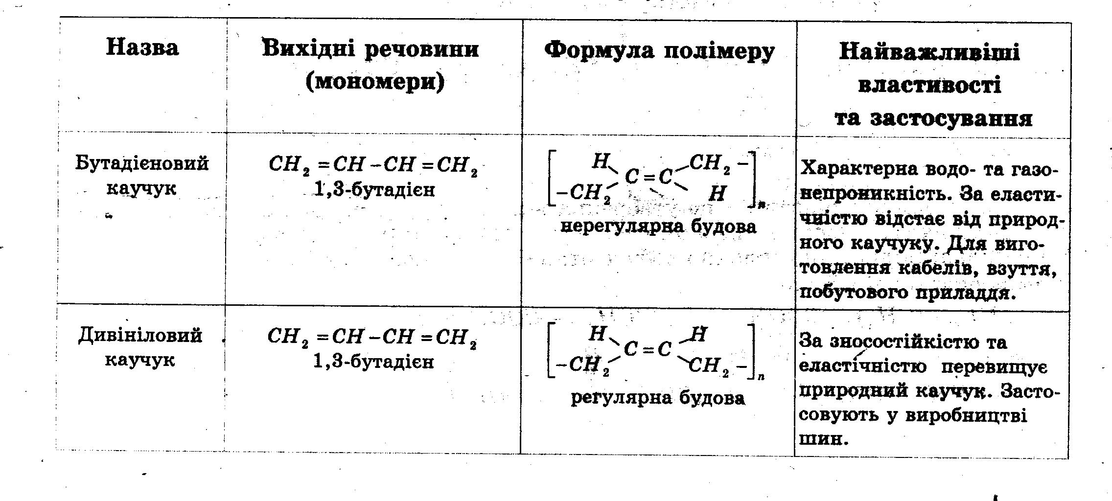

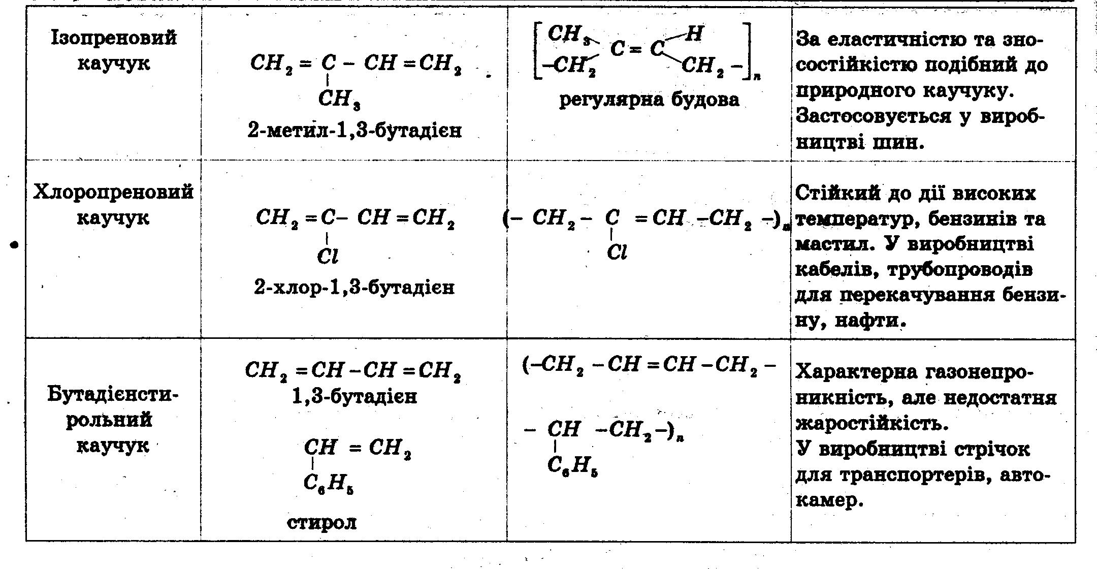

ІУ. Рефлексія. Вирішення проблемної ситуації.
- Що таке каучуки?
- Який вони мають вигляд?
- Які переваги синтетичних каучуків?
То які наслідки зникнення синтетичних каучуків і гум?
У. Підсумок та оголошення оцінок.
УІ. Домашнє завдання: опрацювати план-конспект; запропонувати
нові варіанти застосування гуми і каучуку.

Тема: Органічні сполуки як основи сучасних матеріалів. Штучні і синтетичні
волокна.
Мета: - ознайомити учнів із класифікацією волокон щодо їх походження;
- ознайомити із зразками штучних і синтетичних волокон;
- виявити основні відмінності між природними, штучними і синтетичними волокнами;
- з’ясувати галузі застосування штучних і синтетичних волокон;
- формувати критичне мислення у процесі учіння школярів;
- формувати компетентнісну особистість шляхом розв’язання задач прикладного та практичного змісту.
Тип уроку: комбінований урок засвоєння знань, умінь, навичок і творчого
застосування їх на практиці.
Форми роботи: інтерактивні вправи, навчальна лекція, лабораторний
експеримент, міні-семінар, мультимедійна презентація.
Лабораторний дослід № 6. Ознайомлення із зразками штучних і
синтетичних волокон.
Обладнання: колекція штучних і синтетичних волокон; мультимедійна
дошка, персональний комп’ютер, проектор.
Очікувані результати:
- учень характеризує штучні і синтетичні волокна;
- обґрунтовує відмінності між природними та штучними і синтетичними волокнами;
- порівнює синтетичні, штучні й природні волокна;
- робить висновок щодо їх придатності для використання.
Хід уроку
І. Організаційний момент
ІІ. Актуалізація опорних знань.
а) виконання інтерактивної вправи «Мозковий штурм».
ІІІ. Мотивація навчальної діяльності.
Зійшлися три Господині, та і давай жалітися:
- У мене міль светри вовняні поїла, та ще й до хусток шерстяних добралася, - скаржиться перша.
- А у мене льняні рушники колір втратили, нитки полиняли, - каже друга.
- Мої настільники чудові, светри не кусаються і міль їх не їсть, швидко сохнуть і не мнуться, бо я найкраща господиня, - похвалилася третя.
У чому секрет третьої господині?
ІУ. Вивчення нового матеріалу.
4.1. Розповідь вчителя.
Синтетичні волокна
- Капрон – це поліамідне волокно.
Добування. Полімер, з якого добувають капрон, у природі не існує, він
утворюється внаслідок поліконденсації ε-амінокапронової кислоти (у промисловості використовують похідне цієї кислоти – капролактам).
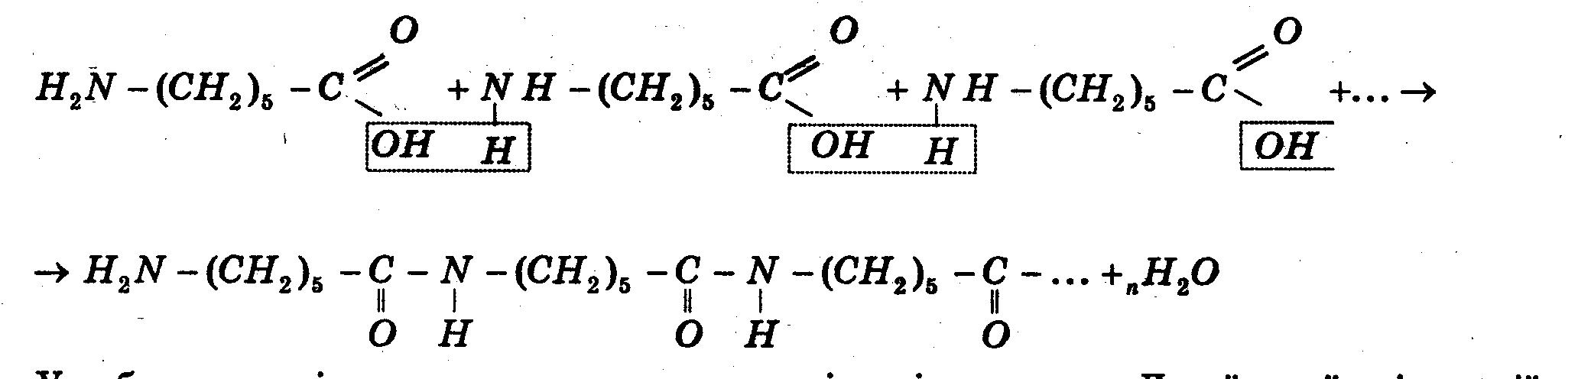
У добутого полімеру макромолекули розміщені хаотично. Для їхньої
орієнтації навколо осі волокна полімер (смолу) розплавляють і пропускають крізь фільєри. Утворені нитки витягують, при цьому відбувається додаткова орієнтація макромолекул, за рахунок чого міцність волокна істотно зростає.
Властивості. Крім високої міцності капронові волокна стійкі проти стирання, дії багаторазових деформацій. Вони не вбирають вологи, тому не втрачають міцності у вологому стані. Але капронове волокно має і недоліки: воно руйнується кислотами і не витримує високих температур (до 215^{о}С).
Застосування. З капронового волокна виробляють шкарпетки, колготки, штучне хутро, килимові вироби, тканини, а також рибальські сітки, фільтрувальні матеріали, кордну тканину, що служить каркасом для авіа- і автопокришок. З капронової смоли добувають пластмасу, з якої виробляють деталі для машин і механізмів.
- Нітрон – синтетичне волокно, що заміняє вовну.
Реакція полімеризації – це реакція взаємного сполучення молекул
ненасичених речовин (мономерів) за рахунок розриву кратних зв’язків.
Наприклад: добування поліакрилонітрилу (нітрон – синтетичне
волокно, що замінює вовну).
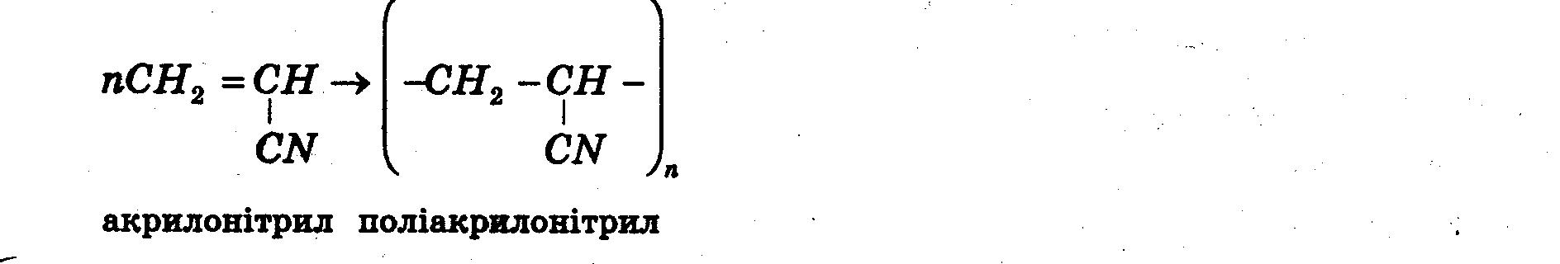
3. Поліамідне волокно.
Реакція поліконденсації – це утворення високомолекулярної сполуки, внаслідок якої виділяються побічні низькомолекулярні речовини (наприклад, вода).
Наприклад: поліамідне волокно добувають реакцією поліконденсації ω-аміноенантової кислоти.
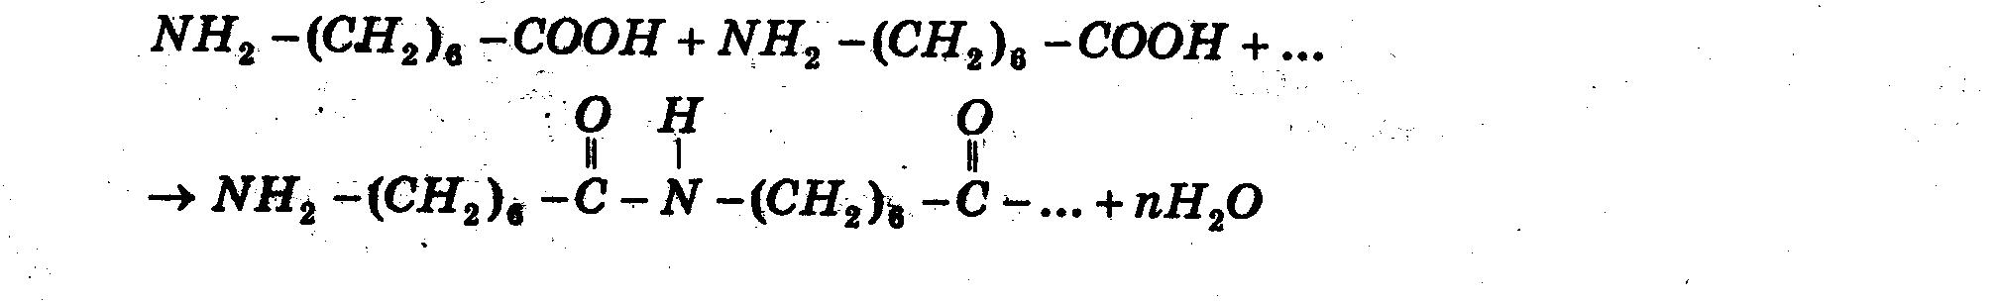
4.2.Мультимедійна презентація.
4.3.Складання опорного конспекту уроку.
4.4. Лабораторний дослід. Ознайомлення із зразками штучних і
синтетичних волокон.
4.5. Робота в парах: розпізнавання штучних і синтетичних волокон за
властивостями.
4.6. Складання схеми класифікації волокон.
У. Рефлекція.
1) Які волокна ми знаємо?
2) Як вони класифікуються?
3) Які переваги кожної групи волокон?
УІ. Вирішення проблемної ситуації. У чому секрет третьої господині?
УІІ. Домашнє завдання. Опрацювати конспект, підготувати повідомлення про органічні сполуки, компоненти їжі.
Тема: Органічні сполуки і здоров’я людини. Жири, білки, вуглеводи, вітаміни як компоненти їжі, їхня роль в організмі.
Мета: - поглибити знання про жири, білки, вуглеводи і вітаміни як компоненти їжі людини;
- формувати звички здорового способу життя – раціонального харчування;
- пояснити взаємозв’язок між складом органічних сполук і здоров’ям людини;
- розвивати уміння аналізувати склад продукту та прослідковувати причинно-наслідкові зв’язки між вмістом речовин та впливом їх на здоров’я людини;
- продовжити формування здоров’язберігаючої компетентності учнів.
Тип уроку: комбінований урок засвоєння знань, умінь та навичок і
творчого застосування їх на практиці.
Форми роботи: навчальна лекція, міні-семінар, інтерактивні вправи,
мультимедійна презентація.
Обладнання і матеріали: зразки жирів рослинного і тваринного
походження; зразки продуктів харчування з високим вуглеводневим вмістом та продукти – «швидкі цукри», зразки продуктів білкового походження; мультимедійна дошка, ПК.
Очікувані результати: учень
- характеризує органічні сполуки як компоненти їжі;
- формує звички здорового способу життя – раціонального харчування;
- аналізує вміст продуктів харчування;
- формує навички взаємозаміняти продукти для отримання більш калорійного чи навпаки – менш калорійного прийому їжі;
- формує навички правильного поєднання білково-вуглеводнево-ліпідного споживання їжі.
Хід уроку
І. Організація класу.
ІІ. Актуалізація опорних знань та мотивація.
- Фронтальне опитування класу:
а) Що таке пластмаси?
б) Який їх склад?
в) Яке значення пластмас у народному господарстві?
г) Що являють собою каучуки?
д) Які властивості притаманні каучукам?
е) Яке практичне застосування канчуків у промисловості?
є) У повсякденному житті?
ж) Чому гума – це продукт хімічного перетворення каучуку?
з) Яке значення гум у промисловості та побуті?
и) Які штучні волокна вам відомі?
і) Що ви знаєте про синтетичні волокна?
й) Яким шляхом їх отримують?
к) Які переваги використання тканин із штучних і синтетичних волокон?
л) Які недоліки?
м) Яка роль хімічної промисловості в отриманні сучасних матеріалів?
- Мотиваця навчальної діяльності.
Ми вдягаємо і синтетичні тканини, взуваємо каучуково-гумове взуття,
їздимо у металопластиковому транспорті, працюємо у приміщеннях, оздоблених синтетичними будівельними сумішами, дивимось на світ крізь віконні шиби у металопластикових рамах. А що ми надаємо власному організму для отримання енергії, росту, розвитку, для пізнання світу?
ІІІ. Вивчення нового матеріалу та узагальнення попередньо набутих знань.
  - Оголошення теми уроку.
  - Гасло дня:
Ми – це те, що ми їмо.
Ми – це те, як ми мислимо.
Ми – це те, як ми діємо.
  - Здоров’я людини напряму залежить від продуктів харчування, що
їх споживає та від поєднання продуктів із різними характеристиками.

ІУ. Робота в групах.
І група: жири, будова, склад, поживна та енергетична цінність.
Що знаємо? | Що хочемо дізнатися? | Що дізналися?
Рослинні і тваринні жири, їх склад | Чим відрізняється користь від споживання рослинних і тваринних жирів? Як взаємозаміняти?

б) Класифікація зразків продуктів харчування за якісним вмістом жирів та відсотково-кількісним вмістом.
в) Складання опорного конспекту про ліпіди на основі довідкового матеріалу.
1. Жири – естери гліцерину й вищих карбонових кислот.
Крім основного складу, жир містить близько 4% нежирних речовин, пігменти, вітаміни A, D, E, Kі низькомолекулярні кислоти.
Загальна формула жирів:
СН₂ – О – СOR₁
׀
CH – O – COR₂
׀
CH₂ – O – COR₃
де R₁, R₂, R₃ – радикали кислот, що містять від 3 до 25 атомів Карбону.
2.Класифікація жирів
(Заповнюємо з учнями схему, учні самостійно наводять приклади,
роблять висновки про застосування жирів, повідомлення про поширення жирів у природі.)
За походженням:
• рослинні;
• тваринні;
• комбіновані.
• Наведіть приклади жирів рослинного й тваринного походження.
Тваринні жири (баранячий, свинячий, яловичий тощо) зазвичай є
твердими речовинами з невисокою температурою плавлення (виняток – риб’ячий жир). Жири складаються переважно з тригліцеридів насичених кислот.
Рослинні жири – олії (соняшникова, соєва, бавовняна та ін..) – рідини (виняток – кокосова олія). До складу тригліцеридів олій входять залишки ненасичених кислот.
За консистенцією:
• тверді (утворені насиченими вищими карбоновими кислотами);
• рідкі (утворені ненасиченими вищими карбоновими кислотами).
• Наведіть приклади насичених і ненасичених вищих карбонових кислот.
До складу природних жирів входять вищі карбонові кислоти з парним числом атомів Карбону:
• пальмітинова С₁₅Н₃₁СООН;
• стеаринова С₁₇Н₃₅СООН;
• олеїнова С₁₇Н₃₃СООН;
• лінолева С₁₇Н₃₁СООН;
• ліноленова С₁₇Н₂₉СООН.
Наприклад:
^{α}СН₂ – О – СОС₁₇Н₃₅
׀
^{β}СН – О – СОС₁₇Н₃₅
׀
^{γ}СН₂ – О – СОС₁₇Н₃₁
γ – пальмітодистеарат гліцерину
Загальна назва жирів – тригліцериди.

ІІ група. Білки. Будова, склад, поживна та енергетична цінність, вміст у продуктах, значення.
а)
Що знаємо | Що хочемо дізнатися | Що дізналися
Білки – біополімери амінокислот. Склад, властивості, значення. | Вміст білків у різних продуктах харчування. Взаємозамінність рослинних і тваринних білків.  Потреба у добовому раціоні школяра.

б) Вміст білків у продуктах харчування рослинного і тваринного походження.
в) Складання опорного конспекту про білки на основі інформаційних джерел.
1. Будова білкової макромолекули
• Згадайте з біології, що таке білки?
Білки (поліпептиди) – це природні високомолекулярні нітрогеновмісні органічні сполуки (біополімери), побудовані із залишків α-амінокислот, з’єднаних пептидними зв’язками.
У живих організмах амінокислотний склад білків визначається генетичним кодом, у синтезі в більшості випадків використовуються двадцять стандартних амінокислот. Безліч їхніх комбінацій дають велику розмаїтість властивостей молекул білків.
Білки – важлива частина харчування тварин і людини, оскільки в їхньому організмі не можуть синтезуватися всі необхідні амінокислоти й частина з них надходить з білковою їжею. У процесі травлення ферменти руйнують спожиті білки до амінокислот, що використовують у біосинтезі білків організму або піддаються подальшому розпаду для одержання енергії.
Визначення амінокислотної послідовності першого білка – інсуліну – принесло Фредеріку Сенгеру Нобелівську премію з хімії в 1958р. Перші тривимірні структури білків гемоглобіну й міоглобіну одержали, відповідно, Макс Перуц і Джон Кендрю в 1958 р., за що в 1962 р. вони отримали Нобелівську премію з хімії.
2.Фізичні властивості білків
Білки відрізняються за ступенем розчинності у воді, але більшість із них у ній розчиняються. До нерозчинних належать, наприклад, кератин і фіброїн, який входить до складу шовку й павутиння. Білки також поділяються на гідрофільні й гідрофобні.
3.Синтез білків
• Як називається реакція утворення білкових полімерів?
Формальне утворення білкової макромолекули можна представити як реакцію поліконденсації α-амінокислот:
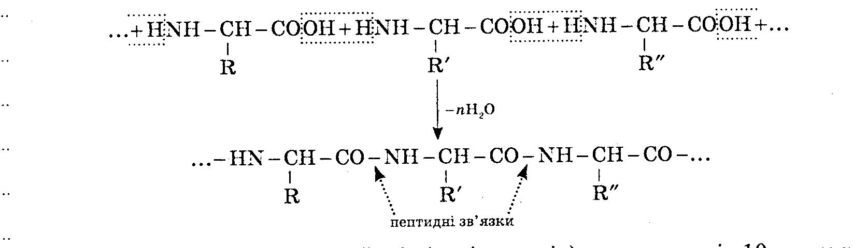
Молекулярні маси різних білків (поліпептидів) становлять від 10 тисяч до кількох мільйонів. Макромолекули білків мають стереорегулярну будову, винятково важливу для прояву ними певних біологічних властивостей.
ІІІ група. Вуглеводи. Будова, склад, поживна та енергетична цінність.
Що знаємо | Що хочемо дізнатися | Що дізналися
Вуглеводи – моносахариди, полісахариди.  Целюлоза  Глікоген  Крохмаль | Наявність вуглеводів у різних продуктах харчування.  Енергетична цінність.  Життєво необхідні незамінні амінокислоти, їх наявність у продуктах
б) Переваги харчування, збагаченого вуглеводнями та недоліки.
в) Складання опорного конспекту про вуглеводи.
Вуглеводи: будова, фізичні властивості
Свою назву вуглеводи одержали через перші уявлення про склад вуглеводів як сполуки Карбону з водою – С_{х}(Н₂О)_{у}.
Вуглеводи входять до складу клітин і тканин усіх рослинних і тваринних організмів і за масою становлять переважну частину органічної речовини на Землі.
Вуглеводи поділяються на моносахариди (монози) і полімери, або полісахариди (полози). Олігосахариди містять у молекулі від двох (дисахариди) до десяти моносахаридних залишків.
Моносахариди є гетеро функціональними сполуками – полігідроксіальдегідами й полігідроксикетонами, поділяються на альдози й кетози.
Залежно від числа атомів Карбону в молекулі моносахариди називається тетрозою, пентозою, гексозою тощо. Більшість наявних у природі моносахаридів – це пентози й гексози.
Класифікація вуглеводів
(Заповнюємо з учнями схему, учні самостійно наводять приклади,
роблять висновки про застосування вуглеводів, повідомлення про поширення вуглеводів у природі.)
Глюкоза
Найпростіший представник вуглеводів – глюкоза, його молекулярна формула – С₆Н₁₂О₆.
- Демонстрація 11. Взаємодія глюкози з арґентум(І) оксидом
О
СН₂ОН – СНОН – СНОН – СНОН – СНОН – С
Н
або О
СН₂ОН – (СНОН)₄ – С
Н
Як показали дослідження, у розчині глюкози містяться молекули лінійної та циклічної будов.
• До якого класу органічних сполук можна зарахувати глюкозу?
Наявність функціональної групи –СНО дозволяє зарахувати глюкозу до класу альдегідів. Отже, глюкоза – альдегідоспирт.
Циклічні α- і β-форми глюкози є просторовими ізомерами, що відрізняються положенням півацетального гідроксилу відносно площини кільця.
Глюкоза – цінна поживна речовина. Унаслідок її окиснення в тканинах вивільняється енергія, необхідна для нормальної життєдіяльності організмів. Реакцію окиснення можна описати сумарним рівнянням:
С₆Н₁₂О₆ + 6О₂ → 6СО₂ + 6Н₂О
Глюкоза застосовується в медицині для приготування лікувальних препаратів, консервування крові, внутрішньовенного вливання та ін.. Вона широко застосовується в кондитерському виробництві, у виробництві дзеркал та іграшок (сріблення).
5.Презентація роботи груп:
- синтез думок
- аналіз напрацьованих матеріалів.
6. Мультимедійні презентації.
а) «Білки»;
б) «Вуглеводи»;
в) «Жири».
У. Підведення підсумку.
1) Рефлексія.
Що являють собою білки, жири, вуглеводи?
У яких продуктах наявні?
Тож, щоб повноцінно працювати, навчатися, просто жити – потрібно
споживати …
УІ. Домашнє завдання: опрацювати опорні конспекти. Скласти меню
одинадцятикласника.

